附件2
浙江政务服务网年度住房公积金月缴存额调整操作说明书

操作流程：
- 打开浙江省政务服务网网址http://www.zjzwfw.gov.cn/
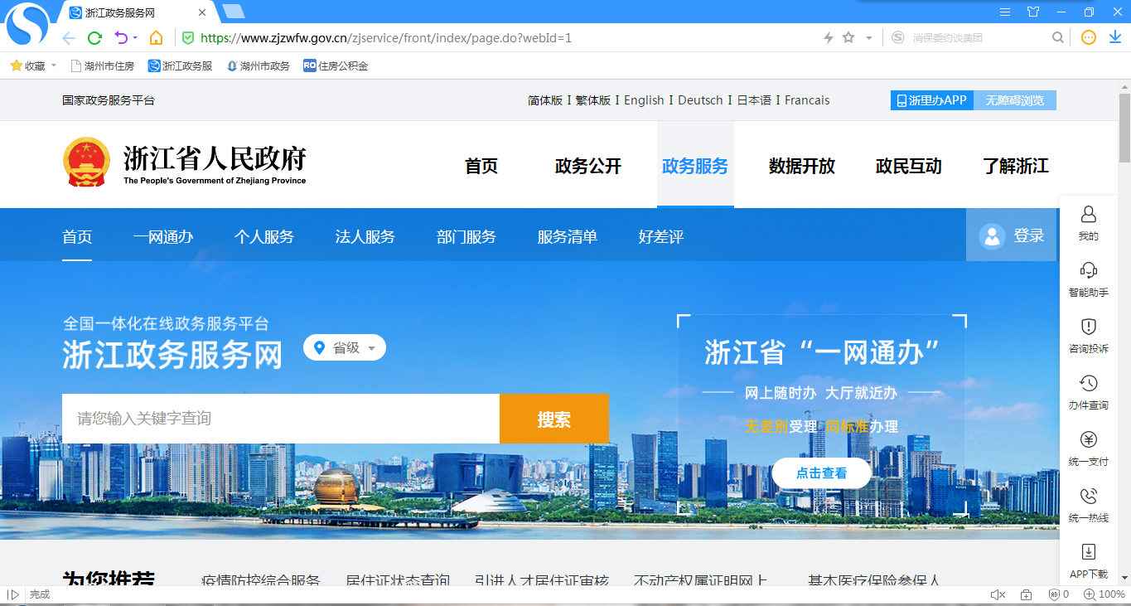2.点击“政务服务”，选择“浙江省——温州市”，点击“确定”。（如下图）
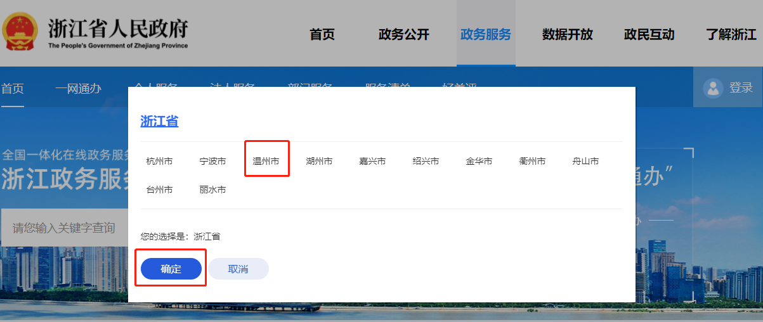

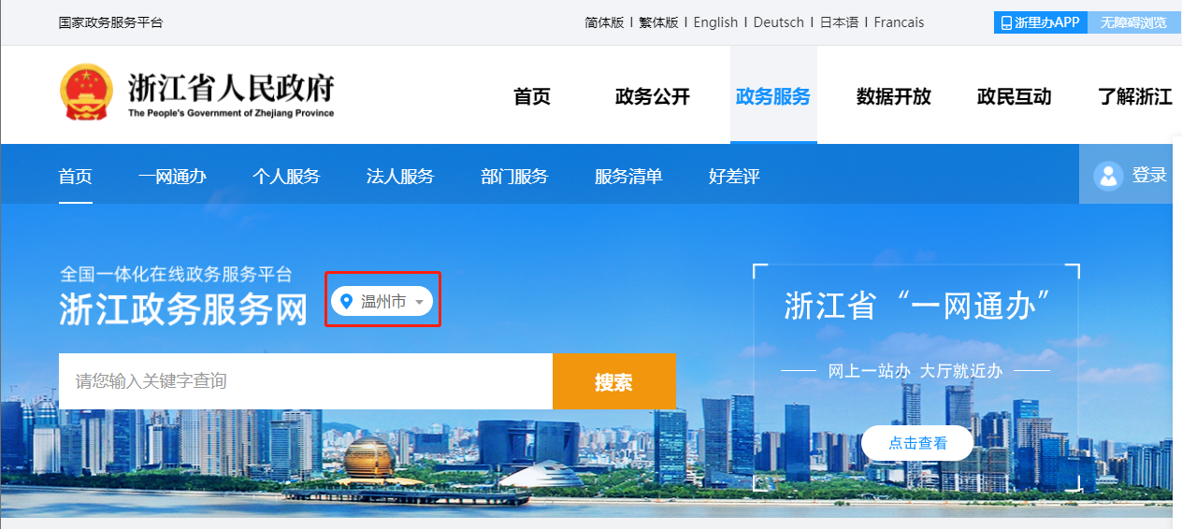

3.点击“部门服务”，并选择“市公积金管理中心”。
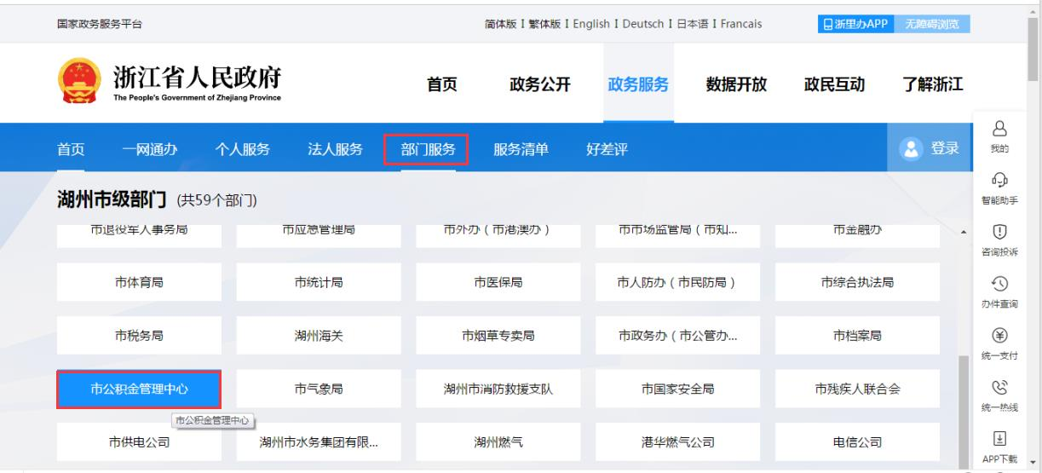
4.点击“按事项类型——其他行政权力”。
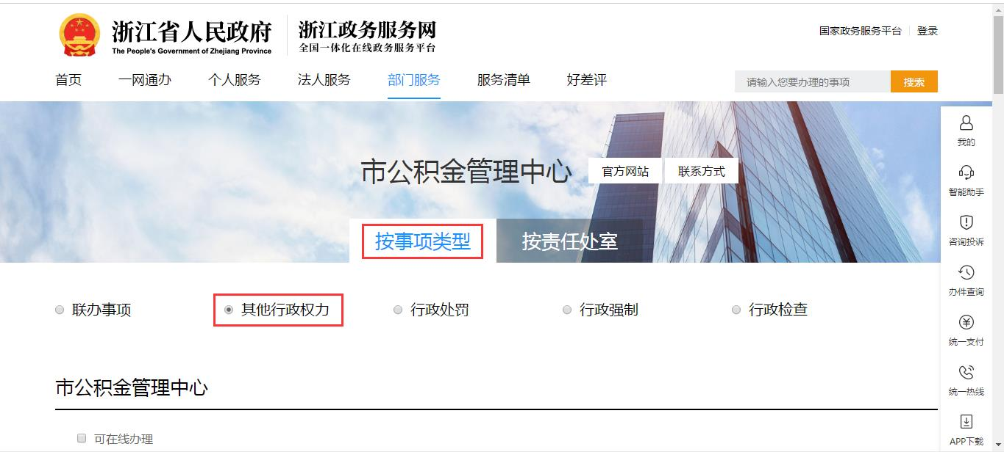
5.找到“住房公积金基数调整”，点击“在线办理”。
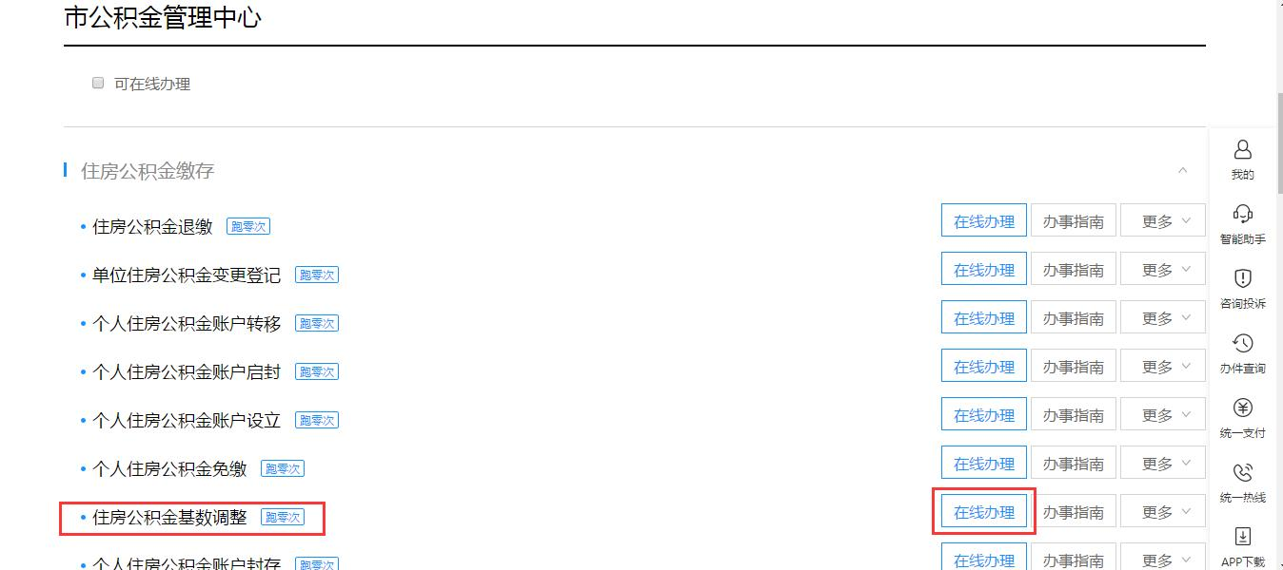
- 选择“法人登录”，会跳转基数调整办理页面，请核实自己单位的基本信息（如：单位名称、统一社会信用代码）
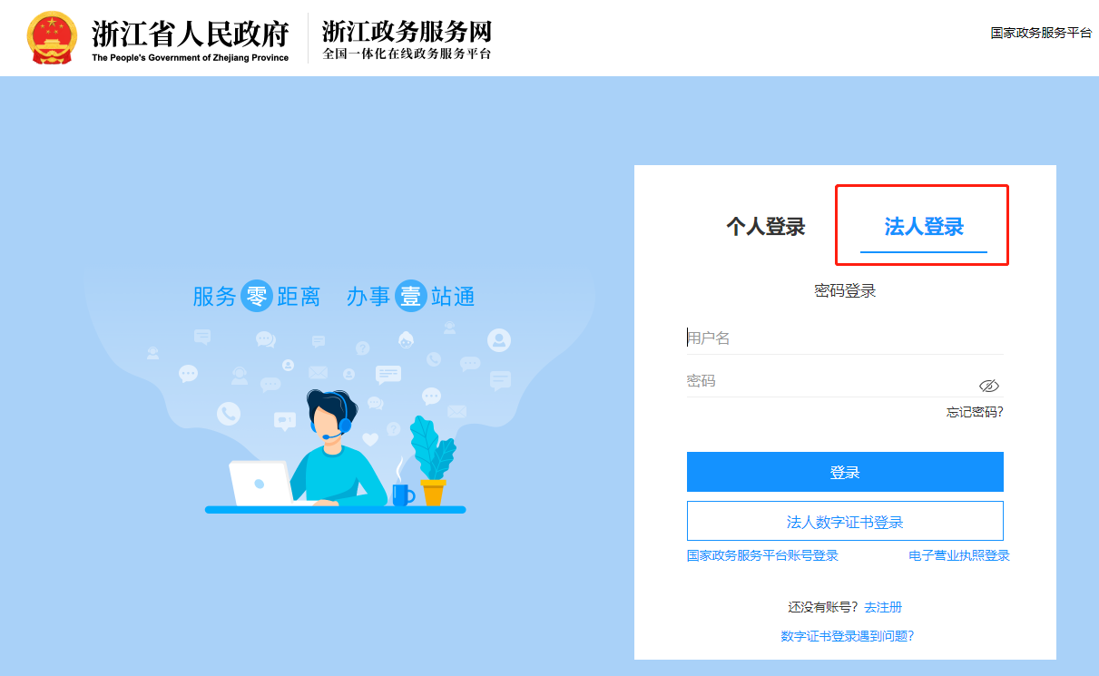
- 单位基本信息核实之后，选择相应的“缴存地公积金中心”、 “单位公积金账号”、“缴存比例”，点击“批量数据导入（温州）”。
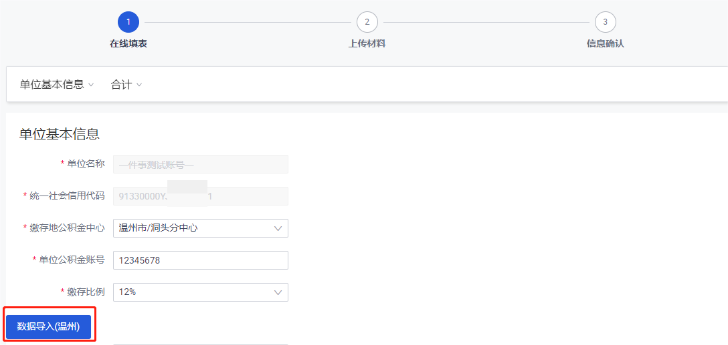

- 在单位年度基数调整导出页面，点击“下载模板”按钮。 保存基数调整模板文件。
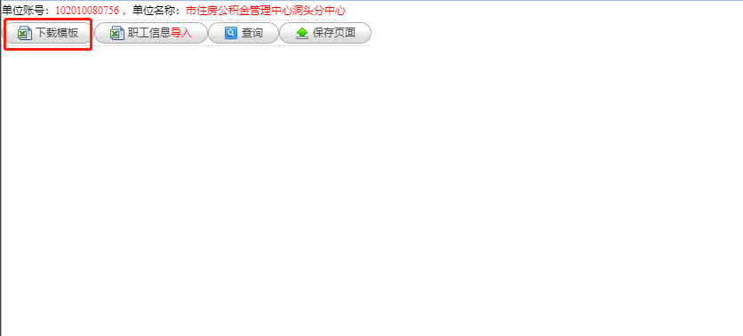

导出EXCEL模板格式 。如下图所示
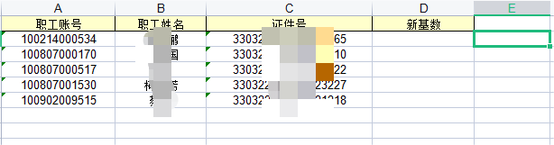

9.编辑导出基数调整EXCEL模板，直接填写新基数。 如下图所示
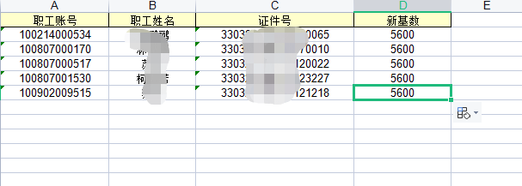
10.完成年度基数调整模板后，并点击“职工信息（导入）”。等待上传成功后提示框。（如下图所示）
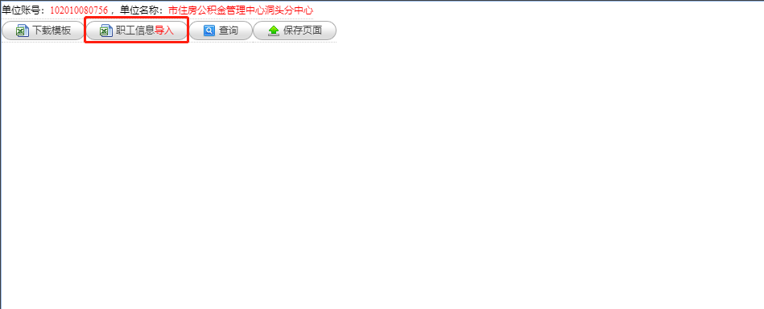
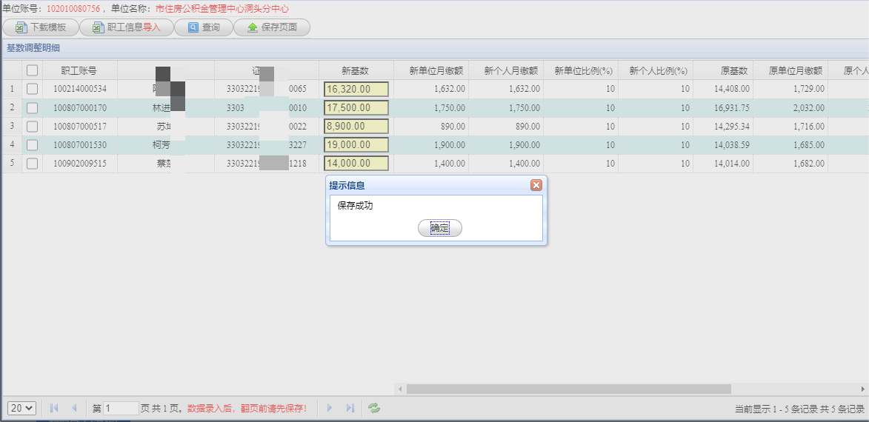

- 数据导入成功之后，点击“保存页面”按钮，自动跳转至在线填表界面，信息核对无误后，点击“下一步”。
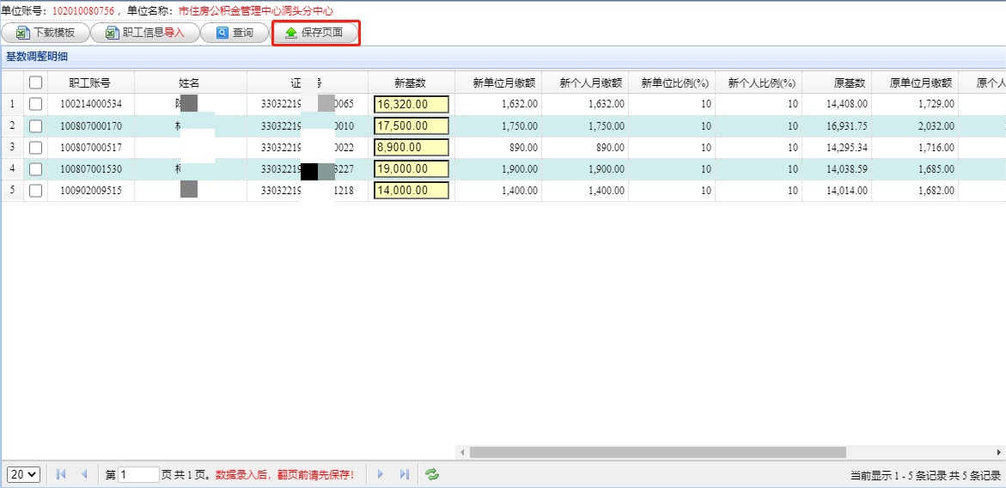

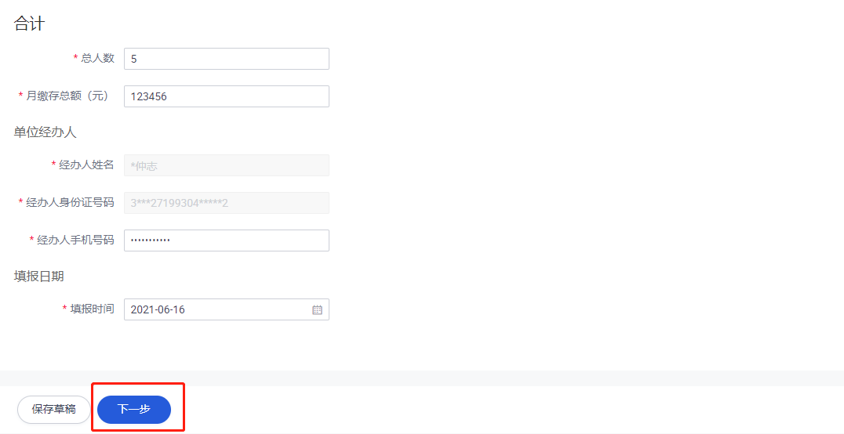

13.在“上传材料”界面，点击上传任意空白表格即可，点击“下一步”，最后点击“提交”，即完成了本次的年度基数调整。
